**JDK vs JRE**

|  |  |
| --- | --- |
| **JRE** è un'**implementazione della Macchina virtuale Java** ed necessario per l'esecuzione dei programmi (applet ed altre applicazioni) scritti in Java.  Il **Java Runtime Environment** contiene:  •la **Java Virtual Machine**  •le **API** Java standard  •un **launcher** necessario per avviare i programmi già compilati in bytecode. | Il **JDK** è un insieme di software che possono essere utilizzati per sviluppare applicazioni basate su Java.  Il **Java Development Kit** è un **ambiente di sviluppo «a console»**, ovvero non ha un’interfaccia grafica ma le istruzioni si eseguono tramite il prompt dei comandi.    Oltre al JRE ed alla JVM, il JDK contiene diversi strumenti tra cui:  • **javac**: compila il file sorgente in bytecode  • **java**: esegue i file generati dal compilatore  • **javadoc**: serve per creare la documentazione di base del software, sulla base dei commenti inseriti nel codice sorgente  • **jar**: gestisce i file jar (Java Archive, file compressi contenente classi Java)  • **JConsole**: dotato di interfaccia grafica, consente il monitoraggio delle  applicazioni Java  • **jdb**: debugger di java a riga di comando |

**Ciclo di vita del sw: WATERFALL vs AGILE**

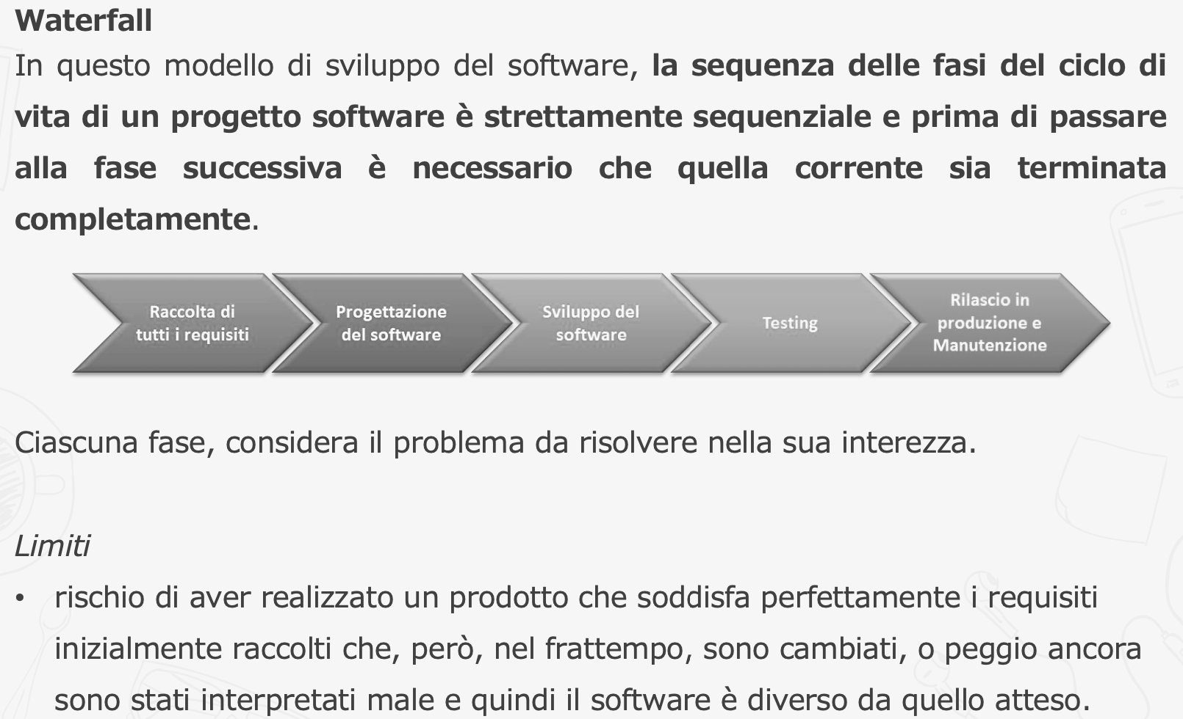



Mentre nel **WATERFALL** si eseguono tutte le fasi in sequenza e poi si rilascia il SW, nell’approccio **AGILE** il ciclo di vita del sw è visto come una successione di iterazioni (mini cicli, step intermedi, verifiche risultati parziali).

* **Un’iterazione è un arco temporale che va da 2/4 settimane**
* **In ciascuna iterazione prendiamo un pezzo di sw e lo sviluppiamo, testiamo e rilasciamo**
* **Vantaggio:** tra un’iterazione e l’altra ci si accorge subito di eventuali errori ed al termine dello sviluppo dell’iterazione si è certi che quanto sviluppato soddisfi le richieste del cliente.
  + Diminuiscono gli errori relativi a requisiti raccolti sbagliati o vecchi
  + Validazione continua di quel che si sta sviluppando

**Agile**L’intero processo di sviluppo è organizzato in «iterazioni» di durata temporale relativamente breve (da 2 a 4 settimane).

* La metodologia prevede una forte e costante interazione tra Committente, Utente e Fornitore, al fine di minimizzare i rischi di fallimento del progetto.

**Vantaggi :**

* coinvolgimento attivo del committente e degli utenti nel processo di sviluppo;
* aggiornamenti regolari e frequenti sullo stato dell’applicazione;
* validazione continua dei requisiti (dopo ogni iterazione);
* consegna rapida delle funzionalità di base e riduzione del time-to-market;
* pianificazione fissa dei tempi di consegna per funzionalità;
* maggiori test, software migliore.

**Agile - SCRUM: sw per il supporto della pianificazione**

* offre un boarding plan per pianificare rilasci, test, gestione lavoro etc.

**JAVADOC**

JavaDoc:

* tool all’interno della JDK messo a disposizione da Java, per realizzare la documentazione tecnica del sw
* è generata in html (così facendo tramite i link, si può navigare facilmente al suo interno)
  + all’interno dei commenti javadoc, si potranno usare i tag html, che saranno correttamente interpretati dal browser

|  |  |
| --- | --- |
| /** <comment> */ | Simboli per iniziare un commento javadoc |

**LISTA TAG**



**GENERAZIONE JAVADOC**

|  |
| --- |
| Tasto dx sul progetto – export – Javadoc |
| Specificare informazioni sul progetto di cui generare il javadoc e della cartella di destinazione.  Allo step successivo, è anche possibile specificare uno stylesheet .css differente per la presentazione della pagina.  La documentazione prodotta, sarà disponibile nella cartella doc: il file contenente le specifiche è index.html |

**RELAZIONI TRA CLASSI**



|  |  |
| --- | --- |
| Associazione  (Aggregazione debole) | Si ha una relazione di associazione tra due classi A e B, se da un’istanza di A, è possibile accedere ad un’istanza di B   * Concettualmente: A è associato a B   La relazione di associazione può essere direzionabile: la freccia indica da quale classe (coda) posso accedere alla classe puntata (punta)    Codice:   * B parametro di istanza di A |
| Aggregazione | Si ha una relazione di aggregazione tra due classi A e B, se da un’istanza di A, è possibile accedere ad un’istanza di B e **B è una proprietà di A.**   * Una classe A (intero), contiene come parametri una o più classi B (parti), che ne sono logici attributi * Concettualmente: A è formato/composto da più B   Codice:   * List<B> parametro di istanza di A   Es:  Azienda è un aggregato di Utenti, perché è composta da persone |
| Composizione | La relazione di composizione è un tipo più forte di aggregazione ed implica vincoli precisi: le classi che sono parte, non possono esistere senza la classe principale intero.   * Una classe A (intero), contiene come parametri una o più classi B (parti), che ne sono logici attributi * Concettualmente: A è formato/composto da più B; i B senza A non hanno senso logico (non hanno significato senza che sia istanziata A) * B esiste se e solo se esiste A   Codice:   * List<B> parametro di istanza di A   Es:  Azienda è un aggregato di Utenti, perché è composta da persone |